Kent u het Buurtteam in Paleiskwartier al?!
In het Buurtteam werken Farent en MEE samen. Het Buurtteam in 's-Hertogenbosch biedt basisondersteuning in de wijk. Wij maken ons sterk voor een omgeving waarin mensen aandacht hebben voor elkaar en voor een leefomgeving waar het prettig wonen is. Dat willen wij bereiken samen met bewoners in de wijk!
Waarvoor kunt u bij het Buurtteam terecht?
Je kunt met allerlei vragen terecht bij het Buurtteam. Bijvoorbeeld met vragen op het gebied van relaties, financiën, kinderen/opvoeding, gezondheid of bij de verwerking van ingrijpende gebeurtenissen. Maar ook als je iets wilt organiseren in je buurt samen met andere bewoners, als je op zoek bent naar vrijwilligerswerk of vragen hebt over mantelzorg. Daarnaast bieden we ook advies over het leven met een (onzichtbare) beperking en kunnen we helpen bij het vinden van passende zorg. In het Buurtteam werken maatschappelijk werkers, cliëntondersteuners, en diverse andere sociaal werkers. Samen met jou kijkt de medewerker van het Buurtteam wat er nodig is en wie jou daarbij kan ondersteunen. Wij werken daarbij ook nauw samen met andere organisaties in de wijk, zoals bijvoorbeeld de gemeente, de GGD of de basisschool. De ondersteuning vanuit het Buurtteam is kosteloos.

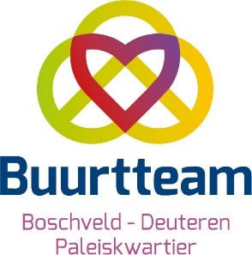

In uw wijk is het Buurtteam Boschveld, Deuteren, Paleiskwartier actief. U kunt het Buurtteam telefonisch of via mail bereiken via de opbouwwerkers: Wim Smeets | wimsmeets@farent.nl | 06 21 59 49 60 of Gabor Martens | gabormartens@farent.nl | 06 21 59 64 47
